附件

辽宁省营商环境经营主体和群众调查问卷

一、辽宁省营商环境经营主体调查问卷
为了解经营主体对我省营商环境的体验与发展诉求，客观评估营商环境建设工作实际成效，找准堵点、难点、痛点，特组织开展本次问卷调查。本次调查全程匿名，所有信息严格保密，仅用于营商环境优化工作分析研判。您的真实反馈和宝贵建议，将为我省持续优化营商环境、制定靶向性提升举措提供真实可靠的决策参考。
感谢对辽宁优化营商环境工作的关注和支持！
问卷链接：https://v.wjx.cn/vm/QiYVK4R.aspx#
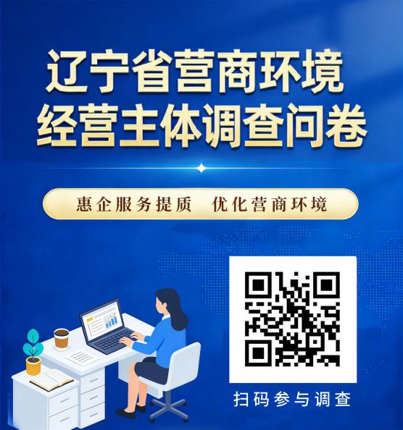
二、辽宁省营商环境群众调查问卷
为了解群众对我省营商环境的直观感受与实际体验，客观评估民生服务、日常办事、生活消费等营商环境建设工作的落地成效，找准群众关切的堵点难点，特开展本次问卷调查。本次调查全程匿名，所有信息严格保密，仅用于营商环境优化工作分析研判。您的真实反馈和宝贵建议，将为我省持续优化营商环境、提升民生服务质效提供真实可靠的决策参考。
感谢您对辽宁优化营商环境工作的关注和支持！
问卷链接：https://v.wjx.cn/vm/Yr8ZW4g.aspx#
